lA CARTE DE FRANCE

Commentaire : Mise en œuvre d'un algorithme de coloriage

Sur la carte de France métropolitaine donnée en page 2, on souhaite colorer chaque région de telle sorte que deux régions voisines ne soient pas de la même couleur.

1) a) Réaliser un graphe en reliant par des arêtes les régions frontalières.
b) Etablir le degré de chaque sommet.

2) Le schéma ci-dessous présente les étapes de l'algorithme de coloriage de Welsh-Powel.

1 | Numéroter les sommets dans l’ordre décroissant de leur degré.
2 | Parcourir la liste des sommets en attribuant une couleur non encore utilisée au premier sommet non encore coloré.
3 | Attribuer cette même couleur à tous les sommets non colorés et non adjacents à aucun sommet déjà coloré avec cette couleur.
4 | Si tous les sommets ne sont pas colorés, revenir à l’étape 2.

a) Mettre en œuvre cet algorithme pour montrer que quatre couleurs au moins sont nécessaires pour colorer la carte.
b) Colorer la carte.

3) a) Extraire du graphe de la question 1.a. un graphe possédant un cycle d'ordre 5 dont tous les sommets sont adjacents à un 6e sommet.
b) En déduire que le nombre minimum de couleurs nécessaires est égal à 4.

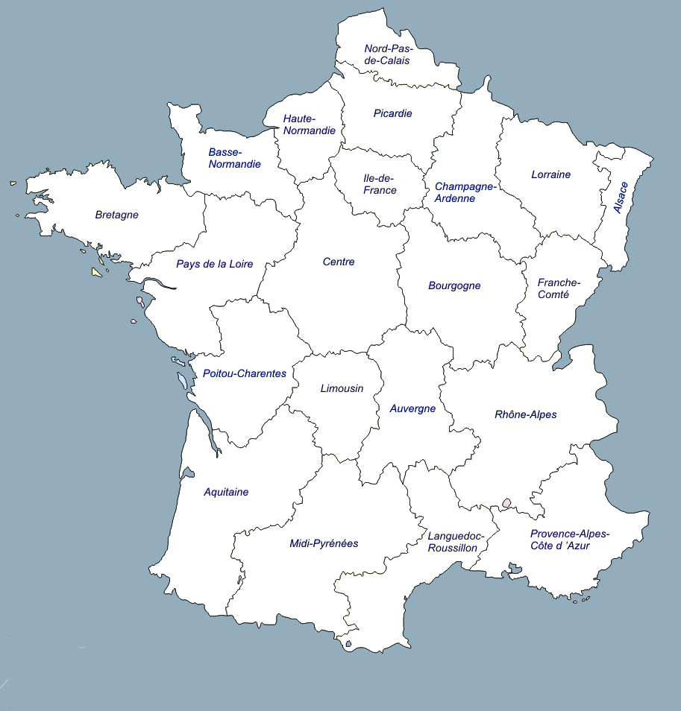

Hors du cadre de la classe, aucune reproduction, même partielle, autres que celles prévues à l'article L 122-5 du code de la propriété intellectuelle, ne peut être faite de ce site sans l'autorisation expresse de l'auteur.
www.maths-et-tiques.fr/index.php/mentions-legales

